新生易班网认证：
新生易班网注册报到指南
易班网是教育部为帮助大学生更好地在网络信息化时代背景下提高学习效率而推出的，集 思想教育、教务教学、生活服务、文化娱乐为一体的大学生网络互动社区。在易班网，新生可 以在线与辅导员、师兄师姐和新同学进行互动，参加学校各类活动，甚至可以进行创新、创业 训练。为了帮助新生了解大学的学习生活，提前融入大学，我们已在易班网建立了学校、学 院、班级的网络社区（群），新生完成相应的注册步骤后，即可登录进入所在的大学新集体，提前开始你的大学人生新旅途。请在 （2022级新生入学前）完成易班网上注册。网上注册有手 机客户端和网页两种路径，手机客户端登录请直接扫码下载注册，网页注册请登录易班网首页 http://yiban.cn进行注册登记。具体流程如下：
一、手机客户端

1. IOS系统手机可通过 App Store 搜索【易班】进行下载， 安卓用户可通过在应用商店内搜索【易班】进行下载，或者可通过手机登录http://www.yiban.cn/mobile/mobile.html进行下载。注：如需使用扫码下载，不建议使用微信的扫码功能，可使用手机浏览器或者手机QQ的扫码功能进行扫码下载，右图是二维码。

2. 用手机号注册
（1）点击“新用户注册”可以进入注册界面输入手机号之后点击“获取验证码”，输入获得的验证码后点击“下一步”；
（2）输入密码，点击“下一步”；
（3）选择1，马上去校方认证：进入校方认证页面后输入学校、姓名和已知的认证信息 （建议使用学号或者身份证后6位试一下，如果还是不行可以联系易班客服中心QQ: 3197349690帮助处理），全部输入后点击完成。选择2，输入昵称、学校、学院、入学年份后点击“完成”。

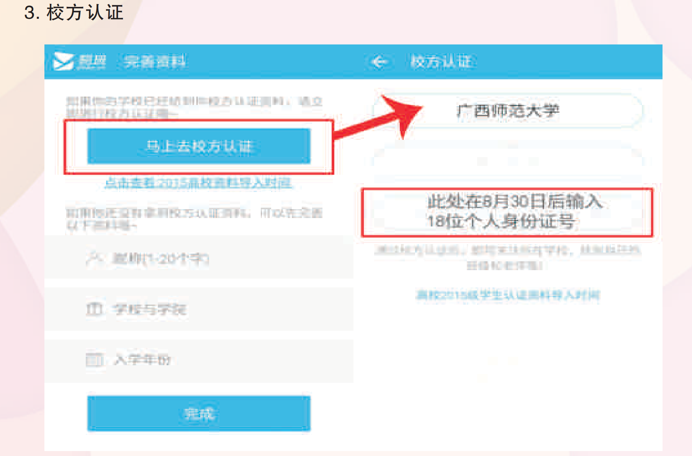
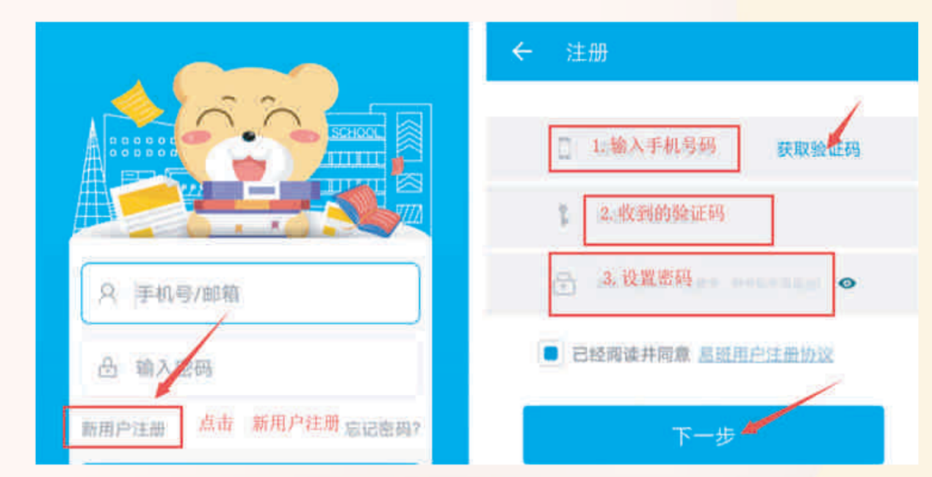
4. 查看学校主页、完成新生入学教育考试
可在该平台上查询自己的学号、专业、学院、宿舍号等信息，同时还有丰富的校园资讯，包含在师大的吃、住、行、学习等方面。点击微社区即可提前了解学校最新资讯。
5. 添加好友、公共号以及群组
点击联系人后点击右上角的“+”，输入对方昵称或手机号码查找好友或众号，也可以扫描二维码进行添加，还可以直接点击下面的菜单，点击群组即可找到自己所在的班级。

